ТЕСТОВЫЕ ЗАДАНИЯ ПО УЧЕБНОМУ ПРЕДМЕТУ
«ИНФОРМАТИКА»
в рамках апробации автоматизированной системы сопровождения аттестации педагогических работников

СИСТЕМЫ СЧИСЛЕНИЯ

Какому числу в восьмеричной системе счисления соответствует десятичное число 15?

17;
11;
19;
16.

Какому числу в восьмеричной системе счисления соответствует десятичное число 20?

22;
24;
15;
19.

Сколько единиц в двоичной записи десятичного числа 34?

1;
2;
3;
4.

Сколько значащих нулей в двоичной записи десятичного числа 36?

1;
4;
2;
3.

Какое восьмеричное число больше восьмеричного числа 7 на 5?

14;
12;
13;
11.

Какое двоичное число больше двоичного числа 1101111 на одну единицу?

1111111;
1101110;
1110000;
1110111.

В двоичной записи какого десятичного числа содержится 3 единицы?

15;
12;
129;
37.

Какое из приведённых выражений имеет наибольшее значение?

128₁₀+64₁₀+8₁₀+4_{10…..;}
21₄+302_{8;}
42₈+С3_{16…..;}
44₈+11000011_{2.}

Все 5-буквенные слова, составленные из букв А, О, У, В, записаны в алфавитном порядке.
Вот начало списка:
1. ААААА
2. ААААО
3. ААААУ
4. ААААВ
5. АААОА
…
Запишите номер, который соответствует слову ВАУАУ.

308…..;
803;
4022…..;
4023.

Запись числа 63₁₀ в системе счисления с основанием N оканчивается на 3 и содержит 3 цифры. В скольки системах счисления это имеет место?

1…..;
2;
3…..;
4.

Запись числа 68₁₀ в системе счисления с основанием N оканчивается на 2 и содержит 3 цифры. Чему равно основание этой системы счисления N?

3…..;
6;
11…..;
22.

Какое число наибольшее?

А7_{16;}
10100011_{2;}
159_{10;}
177_{8.}

С каким числом в восьмеричной системе счисления десятичное число 30 является взаимно простым?

25;
21;
17;
14.

Сколько значащих нулей в двоичной записи шестнадцатиричного числа 134?

1;
3;
5;
7.

Сколько значащих нулей в двоичной записи пятиричного числа 114?

1;
2;
3;
4.

Какое восьмеричное число больше семиричного числа 13 на 4?

14;
12;
16;
13.

Какое двоичное число меньше двоичного числа 1110101 на два?

1100001;
1101101;
1110000;
1110011.

Укажите наименьшее основание системы счисления, в которой запись числа 30 трехзначна

4;
5;
6;
7.

Сколько единиц в двоичной записи шестнадцатиричного числа А53?

4;
5;
6;
7.

Сколько единиц в двоичной записи шестнадцатиричного числа 2FE0?

8;
9;
10;
11.

Сколько единиц в двоичной записи шестнадцатиричного числа В4С7?

8;
9;
10;
11.

Сколько значащих нулей в двоичной записи восьмиричного числа 321?

6;
5;
4;
2.

Сколько значащих нулей в двоичной записи шестнадцатиричного числа В4С7?

4;
5;
6;
7.

ИНФОРМАЦИЯ (ИЗМЕРЕНИЕ и КОДИРОВАНИЕ)
Загадали число от 0 до 31. Чему равно количество информации в сообщении о том, какое число загадано?

5 бит;
2 байта;
16 бит;
3 байта.

Загадали число от 50 до 113. Чему равно количество информации в сообщении о том, какое число загадано?

9 бит;
6 бит;
1 байт;
10 бит.

Определить количество экзаменационных билетов, если сообщение о номере билета несет 4 бита информации

32;
24;
16;
8.

Определить количество шариков в мешочке, если сообщение о номере шарика несет 5 битов информации

40;
32;
16;
10.

Каков информационный объем слова "УЧЕНИК" в кодировке ASCII (1 символ 1 байт)?

6 байт;
6 бит;
24 бита;
4 байта.

Наименьшей единицей измерения количества информации является?

бот;
бит;
байт;
бод.

При подключении к Интернету модем обеспечивает скорость передачи данных - 28800 бит/сек. Сколько времени потребуется для передачи файла размером 72000 байт

50 сек;
60 сек;
10 сек;
20 сек.

Каков информационный объем слова "ШКОЛА" в кодировке Unicode (1 символ 2 байта)?

8 байт;
60 бит;
80 бит;
12 байт.

Каков информационный объем слова "ШКОЛЬНИК" в кодировке ASCII (1 символ 1 байт)?

64 бита;
50 бит;
9 байт;
12 байт.

Каков информационный объем слова "ШКОЛЬНИК" в кодировке Unicode (1 символ 2 байта)?

18 байт;
12 байт;
90 бит;
16 байт.

Школьник хочет скачать видеоролик из Интернета объемом 240 Мегабит, скорость скачивания файла 16 Кбайт/сек. Сколько минут будет скачиваться файл?

34 мин;
30 мин;
32 мин;
42 мин.

Через канал связи со скоростью 50 Кбит/сек передается файл объемом 3072000 байт. Сколько минут будет скачиваться файл?

8 мин;
9 мин;
10 мин;
23 мин.

Бросили шестигранный кубик. Какое количество информации несет сообщение о том, что выпало число 6?

3 бита;
6 бит;
3 байта;
8 бит.

Производится четырехканальная (квадро) звукозапись с частотой дискретизации 16 кГц и 24-битным разрешением. Запись длится 1,5 минуты, ее результаты записываются в файл, сжатие данных не производится. Какое из приведенных ниже чисел наиболее близко к размеру полученного файла, выраженному в мегабайтах?

7;
11;
13;
17.

Для кодирования некоторой последовательности, состоящей из букв А,Б,В,Г и Д, решили использовать неравномерный двоичный код, позволяющий однозначно декодировать двоичную последовательность, появляющуюся на приёмной стороне канала связи. Использовали код: А–11, Б–00, В–010, Г–011. Укажите, каким кодовым словом должна быть закодирована буква Д. Длина этого кодового слова должна быть наименьшей из всех возможных. Код должен удовлетворять свойству однозначного декодирования. Если есть несколько вариантов, то выбрать более короткий

000;
101;
001;
10.

Для регистрации на сайте некоторой страны пользователю требуется придумать пароль. Длина пароля – ровно 9 символов. В качестве символов используются десятичные цифры и 16 различных букв местного алфавита, причём все буквы используются в двух начертаниях: как строчные, так и заглавные (регистр буквы имеет значение!).
Под хранение каждого такого пароля на компьютере отводится минимально возможное и одинаковое целое количество байтов, при этом используется посимвольное кодирование и все символы кодируются одинаковым и минимально возможным количеством битов.
Определите объём памяти, который занимает хранение 50 паролей.

300 байт;
350 байт;
400 байт;
450 байт.

Какой минимальный объём памяти (в Кбайт) нужно зарезервировать, чтобы можно было сохранить любое растровое изображение размером 512×512 пикселов при условии, что в изображении могут использоваться 65536 различных цветов?

256;
512;
1024;
2048.

Для регистрации на сайте некоторой страны пользователю требуется придумать пароль. Длина пароля – ровно 6 символов. В качестве символов используются 26 прописных букв латинского алфавита. Под хранение каждого такого пароля на компьютере отводится минимально возможное и одинаковое целое количество байтов, при этом используется посимвольное кодирование и все символы кодируются одинаковым и минимально возможным количеством бит.
Определите объём памяти, который занимает хранение 30 паролей.

120 байт;
150 байт;
180 байт;
210 байт.

Текст, содержащий 80 страниц (на каждой странице 32 строки по 50 символов в каждой) закодирован в 16-битной кодировке. Определите информационый объем текста в Кбайтах.

250;
300;
350;
400.

Текст, содержащий 20 страниц (на каждой странице 32 строки по 64 символа в каждой) закодирован в 16-битной кодировке. Определите информационый объем текста в Кбайтах.

60;
70;
80;
90.

Репетиционный экзамен сдают 127 человек. Каждому из них выделяют специальный номер. При регистрации участника для записи его номера используют минимально возможное количество бит, одинаковое для каждого участника. Каков объем информации в битах, записанный устройством, после регистрации 50 участников?

420;
400;
380;
350.

Загадано слово из 15 букв. Вы попросили открыть 2-ю букву. Сколько информации вы получили, после того, как вам ее открыли?

2;
4;
15;
30.

ИНФОРМАЦИОННЫЕ ТЕХНОЛОГИИ
Выберите верную запись формулы для электронной таблицы:

C3+4*D4;
C3C1+2*C2;
A5B5+23;
A2*A3-A4.

Какая формула будет получена при копировании в ячейку С3, формулы $A$1*A2+B2 из ячейки С2?

A1*A2+B2;
$A$1*A3+B3;
$B$2*A3+B4;
$A$1*$A$2+$B$2.

В ячейке А1 хранится число 20, в ячейке B1 хранится формула A1/2. Чему будет равно значение ячейки С1, если в нее ввести формулу А1+B1:

30;
20;
10;
15.

В электронной таблице значение формулы
СУММ(D2:D5) равно 13. Чему равно значение формулы СРЗНАЧ(D2:D6), если значение ячейки D6 равно 2?

3;
4;
2;
15.

В электронной таблице в ячейке D2 записано 4, в ячейке D3 записано 6, а ячейке D4 записана а формула СУММ(D2: D$3). Чему равно значение ячейки D5, если в нее скопирована формула из D4?

6;
10;
12;
20.

Во фрагменте базы данных представлены сведения о родственных отношениях. Определите на основании приведенных данных фамилию и инициалы прадеда Иванова Т.М.
Таблица 1 Таблица 2
ID | Фамилия_И.О. | Пол |  | ID_Родителя | ID_Ребенка
71 | Иванов Т.М. | М |  | 23 | 71
85 | Петренко И.Т. | М |  | 13 | 23
13 | Черных И.А. | Ж |  | 85 | 23
42 | Петренко А.И. | Ж |  | 82 | 13
23 | Иванова А.И. | Ж |  | 95 | 13
 | Петренко Н.Н. | Ж |  | 85 | 42
82 | Черных А.Н. | M |  | 82 | 10
95 | Цейс Т.Н. | Ж |  | 95 | 10
10 | Цейс Н.А. | М
 |  |  |  | ... | …

Петренко И.Т.;
Петренко Н.Н.;
Черных А.Н.;
Цейс Т.Н..

В фрагменте базы данных представлены сведения о родственных отношениях. Определите на основании приведенных данных число братьев у бабушки Иванова Т.М.
Таблица 1 Таблица 2
ID | Фамилия_И.О. | Пол |  | ID_Родителя | ID_Ребенка
71 | Иванов Т.М. | М |  | 23 | 71
85 | Петренко И.Т. | М |  | 13 | 23
13 | Черных И.А. | Ж |  | 85 | 23
42 | Петренко А.И. | Ж |  | 82 | 13
23 | Иванова А.И. | Ж |  | 95 | 13
96 | Петренко Н.Н. | Ж |  | 85 | 42
82 | Черных А.Н. | M |  | 82 | 10
95 | Цейс Т.Н. | Ж |  | 95 | 10
10 | Цейс Н.А. | М |  | 82 | 12
12 | Черных А.А. | М |  | 95 | 12
 | … |  |  | ... | …

1;
2;
3;
4.

В фрагменте базы данных представлены сведения о родственных отношениях. Определите на основании приведенных данных число детей прадеда Иванова Т.М.
Таблица 1 Таблица 2
ID | Фамилия_И.О. | Пол |  | ID_Родителя | ID_Ребенка
71 | Иванов Т.М. | М |  | 23 | 71
85 | Петренко И.Т. | М |  | 13 | 23
13 | Черных И.А. | Ж |  | 85 | 23
42 | Петренко А.И. | Ж |  | 82 | 13
23 | Иванова А.И. | Ж |  | 95 | 13
96 | Петренко Н.Н. | Ж |  | 85 | 42
82 | Черных А.Н. | M |  | 82 | 10
95 | Цейс Т.Н. | Ж |  | 95 | 10
10 | Цейс Н.А. | М |  | 82 | 12
12 | Черных А.А. | М |  | 95 | 12
 | … |  |  | ... | …

1;
2;
3;
4.

В ячейке E16 электронной таблицы записана формула. Эту формулу скопировали в ячейки D17 и C18. В соответствии с формулой, полученной в ячейке D17, значение в этой ячейке равно сумме значений в ячейках D31 и C32; в соответствии с формулой, полученной в ячейке C18, значение в этой ячейке равно сумме значений в ячейках D32 и B32.
Укажите, какая формула могла быть написана в ячейке E16.
Примечание: знак $ используется для обозначения абсолютной адресации.

$D30 + D$32;
$D$32 + $B$32;
$D$31 + $C$32;
E$32 + $D30.

Дан фрагмент электронной таблицы:
 | A | B | C | D | 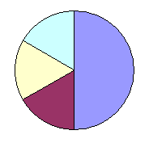
1 | 4 |  | 1 | 3
2 | (C1+A1)*3 | А1/2+D1 | A1+C1 | B1+2
Какое число должно быть записано в ячейке B1, чтобы построенная после выполнения вычислений диаграмма по значениям диапазона ячеек A2:D2 соответствовала рисунку:

1;
2;
3;
4.

В MSExcel в ячейке А1 хранится число 10, в ячейке А2 – число 20, в ячейке А3 записана формула $А1+А$2, в А4 скопирована формула из ячейки А3. Чему будет равно значение ячейки А8, если в нее ввести формулу СУММ(A1:A4)/2.

30;
40;
50;
60.

В терминологии сетей TCP/IP маской подсети называется 32-разрядное двоичное число, определяющее, какие именно разряды IP-адреса компьютера являются общими для всей подсети - в этих разрядах маски стоит 1. Обычно маски записываются в виде четверки десятичных чисел - по тем же правилам, что и IP-адреса.
Для некоторой подсети используется маска 255.255.252.0, IP-адрес компьютера в сети 192.37.149.52. Какой IP-адрес сети, в которой работает данный компьютер?
Для задания IP-адрес сети в ответе используйте кодировку

А | Б | В | Г | Д | Е | Ж | З | И | К
0 | 37 | 52 | 128 | 148 | 149 | 192 | 252 | 251 | 255

Например: для IP-адреса 37.52.251.255 ответ будет БВИК
Примечание. На практике используются не все из этих адресов. Например, как правило, не используются IP-адреса, в десятичном представлении которых последнее (самое правое) число равно 0.

БВИК;
ЖБДА;
ЖБЕА;
ЖБЕВ.

Дан фрагмент электронной таблицы:
 | A | B | C | D
1 | 1 | 1 | 2 | 2
2 | C1/2 | (A2+B1)*2 | D1 –B1 | А1+B1
Напишите адрес ячейки, которой соответствует выделенная область диаграммы.
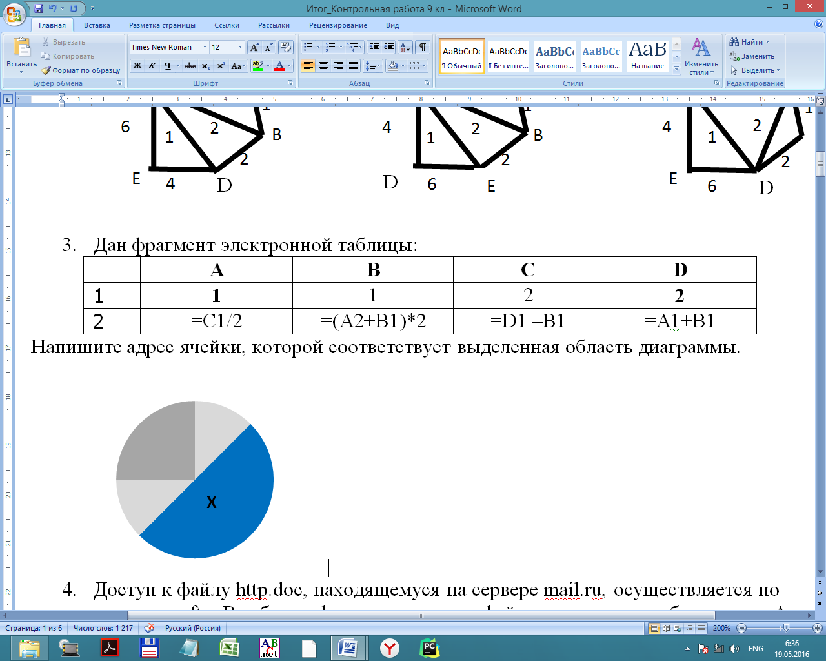

А2;
С2;
D2;
В2.

Дан фрагмент электронной таблицы:
 | A | B | C | D
1 | 2 | 2 | 4 | 4
2 | C1/2 | (A2+B1)*2 | D1 –B1 | А1+B1
Напишите адрес ячейки, которой соответствует выделенная область диаграммы.
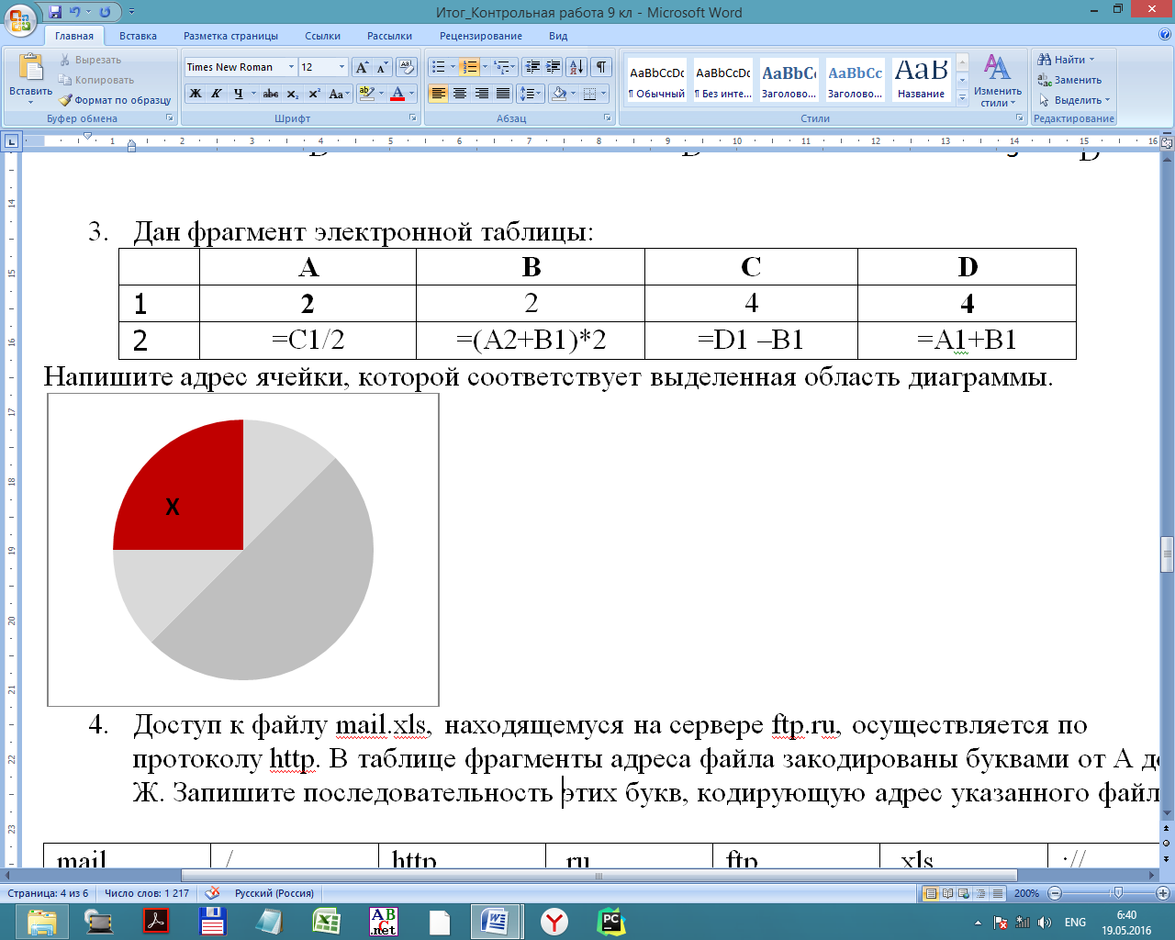

С2;
D2;
В2;
А2.

Дан фрагмент электронной таблицы:
 | A | B | C | D
1 | 10 | 1 | 15 | 3
2 | (C1-D1)/4 | (A2+D1)*2 | B1*3 | А1-A2-1
По диапазону A2:D2 построили диаграмму. Какая формула соответствует выделенной область диаграммы

В2;
D2;
С2;
А2.

Дан фрагмент электронной таблицы:
 | A | B | C | D
1 | 7 | 30 | 14 | 10
2 | C1/A1+3 | (С1 – D1)*5 | B2/4 | А2*2
Напишите адрес ячейки, которой соответствует выделенная область диаграммы

С2;
А2;
D2;
В2.

АЛГОРИТМЫ И ПРОГРАММИРОВАНИЕ

Автомат получает на вход два трехзначных числа. По этим числам строится новое число по следующим правилам.
1. Вычисляются три числа – сумма старших разрядов заданных трехзначных чисел, сумма средних разрядов этих чисел, сумма младших разрядов.
2. Полученные три числа записываются друг за другом, где сумма средних разрядов переставляется в конец (без разделителей).
Пример. Исходные трехзначные числа: 835, 196. Поразрядные суммы: 9, 12,11. Результат: 91112
Определите, какое из следующих чисел может быть результатом работы автомата.

112011;
161410;
191615;
192.

В результате выполнения набора команд
x:8;
y:3*x+2;
x:x+y;
y:x-y;
x:x-y;
переменная x примет следующее значение:

8;
26;
34;
24.

Определить значение переменнойа после выполнения алгоритма? Порядок действий соответствует правилам арифметики.
а:16;
в:12-а div 5;
а:а+в*5;

b:12-a div 5;
a:a+b*5;

60;
70;
61;
71.

Определить значение переменнойа после выполнения алгоритма? Порядок действий соответствует правилам арифметики.
а:true;
в:nota;
а:аxor not b;

b:not a;
a:a xor not b;

0;
1;
True;
False.

Ниже представлен записанный на разных языках программирования фрагмент одной и той же программы. В программе описан одномерный целочисленный массив A, в представленном фрагменте программы обрабатываются элементы массива с индексами от 1 до 10.
Си | Паскаль
n 10;  for (i 1; i< n; i++)  A[n+1-i] 2*A[i]; | n : 10;  for i : 1 to n do  A[n+1-i] : 2*A[i];
Бейсик | Алгоритмический язык
n 10  FOR i 1 TO n  A(n+1-i) 2*A(i)  NEXT i | n : 10  нц для i от 1 до n  A[n+1-i] : 2*A[i]  кц
Перед началом выполнения фрагмента элементы массива имеют значения соответственно
1, 2, 4, 8, 16, 32, 64, 128, 256, 512, т.е. A[k] 2^{k–1}, k 1, …, 10.
Укажите значение, которое после выполнения указанного фрагмента программы имеют два или более рассмотренных в этом фрагменте элемента массива. Если таких чисел несколько, укажите наибольшее из них.

такого значения нет;
8;
32;
128.

У исполнителя Утроитель две команды, которым присвоены номера:
1. прибавь 1,
2. умножь на 3.
Первая из них увеличивает число на экране на 1, вторая – утраивает его.
Запишите порядок команд в программе преобразования числа 2 в число 23, содержащей не более 5 команд, указывая лишь номера команд.
(Например,
21121 – это программа
умножь на 3
прибавь 1
прибавь 1
умножь на 3
прибавь 1,
которая преобразует число 1 в 16.)
(Если таких программ более одной, то запишите любую из них.)

21211;
22111;
21121;
12211.

У исполнителя Утроитель две команды, которым присвоены номера:
1. прибавь 1,
2. умножь на 3.
Первая из них увеличивает число на экране на 1, вторая – утраивает его.
Программа для Утроителя – это последовательность команд.
Сколько есть программ, которые число 3 преобразуют в число 32?
Ответ обоснуйте.

8;
9;
11;
12.

У исполнителя Кузнечик две команды:
1. прибавь 3,
2. вычти 2.
Первая из них увеличивает число на экране на 3, вторая – уменьшает его на 2 (отрицательные числа допускаются).
Программа для Кузнечика – это последовательность команд. Сколько различных неотрицательных чисел можно получить из числа 1 с помощью программы, которая содержит ровно 5 команд?

3…..;
4;
5…..;
6.

Определите, что будет напечатано в результате работы следующего фрагмента программы:
Бейсик | Паскаль
Dim k, s As Integer  s 1  k 0  While s < 1024  s s*2  k k + 1  End While  Console.Write(k) | Var k, s : integer;  BEGIN  s:1; k:0;  while s<1024 do  begin s:s*2; k:k+1;  end;  write(k);  END.
Си | Алгоритмический язык
int k, s;  s 1;  k 0;  while (s<1024)  s s*2; k k+1;  printf("%d", k); | нач  целk, s  s:1  k:0  нцпокаs < 1024  s:s*2; k:k+1  кц  выводk  кон

512…..;
1024;
9…..;
10.

Определите, что будет напечатано в результате выполнения программы (записанной ниже на разных языках программирования):
Паскаль | Си
var n, s: integer;  begin  n : 30;  s : 1;  while s < 500 do  begin  s : s * 2;  n : n + 10  end;  write(n);  end. | #include<stdio.h>  void main()  int n, s;  n 30;  s 1;  while (s < 500)  s s * 2;  n n + 10;  printf("%d", n);
Бейсик | Алгоритмический язык
DIM N, S AS INTEGER  N 30  S 1  WHILE S < 500  S S * 2  N N + 10  WEND  PRINT N | алг  нач  цел n, s  n : 30  s : 1  нцпока s < 500  s : s * 2  n : n + 10  кц  вывод n  кон

9…..;
38;
120…..;
90.

Алгоритм вычисления значения функции F(n), где n – натуральное число, задан следующими соотношениями:
F(1) 1;
F(2) 3;
F(n) 2*F(n–1)-F(n-2) - 1; при n>2.
Чему равно значение функции F(8)?
В ответе запишите только натуральное число.

-6…..;
-11;
6…..;
8.

Дано число n.Найти номер первого числа в последовательности Фибоначчи, большее п (п1000), где Ф(1)0, Ф(2)1, Ф(i) Ф(i-1)+ Ф(i-2) приi>2.

8….;
18;
1000…..;
1597.

Ниже на четырёх языках записан алгоритм. Получив на вход число x, этот алгоритм печатает два числа a и b. Укажите наибольшее из таких чисел x, при вводе которых алгоритм печатает сначала 2, а потом 15.
Паскаль | Бейсик | Си
var x, a, b: integer;  begin  readln(x);  a : 0; b : 0;  while x > 0 do  begin  a : a+1;  b : b + (x mod 100);  x : x div 100;  end;  writeln(a); write(b);  end. | DIM X, A, B AS INTEGER  INPUT X  A 0: B 0  WHILE X > 0  A A+1  B B + (X MOD 100)  X X\100  WEND  PRINT A  PRINT B | #include <stdio.h>  void main()  int x, a, b;  scanf("%d", &x);  a 0; b 0;  while (x > 0)  a a+1;  b b + (x%100);  x x/100;  printf("%d\n%d", a, b);

1401;
708;
906;
1500.

Автомат получает на вход четырехзначное число. По этому числу строится новое число по следующим правилам.
1. Вычисляются два числа – сумма первого и третьего разряда и сумма второго и четвертого разрядов заданного числа.
2. Полученные два числа записываются друг за другом в порядке возрастания.
Пример. Исходные числа: 8346. Поразрядные суммы: 12, 9. Результат: 912
Определите, какое из следующих чисел может быть результатом работы автомата.

1211;
4114;
1519;
714.

В результате выполнения набора команд
x:8;
y:3*x+2;
x:x*y;
y:x/y;
x:x/y;
переменная у примет следующее значение:

8;
26;
34;
24.

Определить значение переменной а после выполнения алгоритма? Порядок действий соответствует правилам арифметики.
а:16;
b:a*12-а div 5;
а:а+ bmod 5;

16;
17;
19;
20.

Определить значение переменнойа после выполнения алгоритма? Порядок действий соответствует правилам арифметики.
а:false;
b:nota;
а: not (аxor not b);

0;
1;
true;
false.

У исполнителя Утроитель две команды, которым присвоены номера:
1. прибавь 1,
2. умножь на 3.
Первая из них увеличивает число на экране на 1, вторая – утраивает его.
Запишите порядок команд в программе преобразования числа 3 в число 34, содержащей не более 5 команд, указывая лишь номера команд.
(Например,
21121 – это программа
умножь на 3
прибавь 1
прибавь 1
умножь на 3
прибавь 1,
которая преобразует число 1 в 16)

21211;
22111;
21121;
12211.

В результате выполнения фрагмента программы
while n <> 0 do begin
write ( 2*(n mod 10)+1);
n : ndiv 10;
end;
на экран выведено число 13717. Какое число хранилось до этого в переменной n?

2;
4;
100;
836.

Определите значение переменной c после выполнения следующего фрагмента программы, в котором a, b и с – переменные вещественного (действительного) типа:
a : 120;
b : 100;
a : a + b / 2;
if b < a / 2 then
c : b + a
else c : b + a / 2;

105;
160;
185;
270.

Логическая функция F задаётся выражением
(z /\ ¬x) \/ (z /\y).
На рисунке приведён фрагмент таблицы истинности функции F, содержащий все наборы аргументов, при которых функция F истинна. Определите, какому столбцу таблицы истинности функции F соответствует каждая из переменных x, y, z.
Перем. 1 | Перем. 2 | Перем.3 | Функция
??? | ??? | ??? | F
0 | 1 | 0 | 1
0 | 1 | 1 | 1
1 | 1 | 1 | 1
В ответе напишите буквы x, y, z в том порядке, в котором идут соответствующие им столбцы (сначала буква, соответствующая первому столбцу, затем буква, соответствующая второму столбцу, и т. д.) Буквы в ответе пишите подряд, никаких разделителей между буквами ставить не нужно.
Пример. Пусть заданы выражение x → y, зависящее от двух переменных x и y, и таблица истинности.
Перем. 1 | Перем. 2 | Функция
??? | ??? | F
0 | 0 | 1
0 | 1 | 0
1 | 0 | 1
1 | 1 | 1
Тогда первому столбцу соответствует переменная y, а второму столбцу соответствует переменная x. В ответе нужно написать номер правильного ответа.

xyz;
zyx;
xzy ;
yxz.

ФАЙЛОВАЯ СИСТЕМА
Пользователь работал с каталогом С:\Архив\Рисунки\Фото. Сначала он поднялся на один уровень вверх, затем еще на один уровень вверх и после этого спустился в каталог Пейзажи. Выбрать полный путь, в котором оказался пользователь

С:\Архив\Пейзажи;
С:\Архив\Рисунки\Пейзажи;
С:\Архив;
С:\Пейзажи.

Пользователь работал с каталогом, где находился файл С:\Уроки\Математика\Задания.doc. Сначала он поднялся на один уровень вверх, затем еще на один уровень вверх и после этого спустился в каталог Информатика, далее спустился в каталог Оценки. Выбрать полный путь, в котором оказался пользователь

С:\Уроки\Информатика\Оценки;
С:\Уроки\Информатика;
С:\Информатика;
С:\Информатика\Оценки.

Для групповых операций с файлами используются маски имён файлов. Маска представляет собой последовательность букв, цифр и прочих допустимых в именах файлов символов, в которой также могут встречаться следующие символы.
Символ «?» (вопросительный знак) означает ровно один произвольный символ. Символ «*» (звёздочка) означает любую последовательность символов произвольной длины, в том числе «*» может задавать и пустую последовательность.
В каталоге находятся пять файлов:
fort.docx
ford.docx
lord.doc
orsk.dat
port.doc
lord.dt
Определите, по какой из масок из них будет отобрана указанная группа
файлов:
fort.docx
ford.docx
lord.doc
port.doc

*o?*.d?*;
?o*?.d??*;
*or*.doc?;
?or?.doc?.

МОДЕЛИРОВАНИЕ

Между населёнными пунктами A, B, C, D, E, F,G построены дороги, протяжённость которых приведена в таблице. (Отсутствие числа в таблице означает, что прямой дороги между пунктами нет.)

 | A | B | C | D | E | F | G
A |  | 2 | 5 |  |  | 18 | 23
B | 2 |  | 4 |  | 6 |  | 15
C | 5 | 4 |  | 5 | 3
D |  |  | 5 |  | 1 | 2 | 3
E |  | 6 | 3 | 1 |  | 2
F | 18 |  |  | 2 | 2 |  | 7
G | 23 | 15 |  | 3 |  | 7

Определите длину кратчайшего пути между пунктами A и G (при условии, что передвигаться можно только по построенным дорогам).

12;
16;
17;
23.

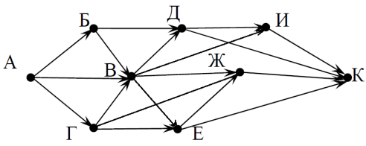На рисунке – схема дорог, связывающих города А, Б, В, Г, Д, Е, Ж, И, К. По каждой дороге можно двигаться только в одном направлении, указанном стрелкой. Сколько существует различных путей из города А в город К?

18…..;
20;
23…..;
37.

Система команд исполнителя РОБОТ, «живущего» в прямоугольном лабиринте на клетчатой плоскости:
вверх | вниз | влево | вправо
При выполнении любой из этих команд РОБОТ перемещается на одну клетку соответственно: вверх ↑, вниз ↓, влево ←, вправо →.
Четыре команды проверяют истинность условия отсутствия стены у каждой стороны той клетки, где находится РОБОТ:
сверху свободно | снизу свободно | слева свободно | справа свободно
Цикл
ПОКА <условие>команда
выполняется, пока условие истинно, иначе происходит переход на следующую строку.
Если РОБОТ начнёт движение в сторону стены, то он разрушится и программа прервётся.
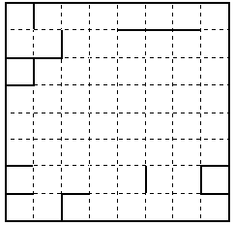Сколько клеток лабиринта соответствуют требованию, что, выполнив предложенную программу, РОБОТ уцелеет и остановится в той же клетке, с которой он начал движение?
НАЧАЛО
ПОКА <справа свободно >вниз
ПОКА <снизу свободно >влево
ПОКА <слева свободно >вверх
ПОКА <сверху свободно >вправо
КОНЕЦ

2;
3;
4;
5.

АЛГЕБРА ЛОГИКИ

Дан фрагмент таблицы истинности выражения F:
X1 | X2 | X3 | X4 | X5 | X6 | F
0 | 0 | 1 | 0 | 0 | 1 | 1
0 | 1 | 0 | 0 | 1 | 1 | 1
1 | 0 | 1 | 1 | 1 | 0 | 0
Каким выражением может быть F?

X1 /\ X2 /\ X3 /\ X4 /\ X5 /\ X6;
¬X1 \/ X2 \/ ¬X3 \/ ¬X4 \/ ¬X5 \/ X6;
X1 \/ ¬X2 \/ X3 \/ X4 \/ X5 \/ ¬X6;
¬X1 /\ X2 /\ ¬X3 /\ ¬X4 /\ X5 /\ X6.

Какое из приведённых имен удовлетворяет логическому условию:
(первая буква согласная → вторая буква согласная) /\ (предпоследняя буква гласная → последняя буква гласная)?

НУР;
АЗАТ;
ТИМУР;
АЛСУ.

Какой формуле соответствует диаграмма Эйлера-Венне
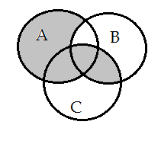

A \/ A /\ C \/ B /\ C;
A /\ ¬B /\ ¬C \/ ¬A /\ B /\ C \/ A /\ ¬B /\ C;
(A \/ B) /\ C \/ (A → B);
¬ (A → B) \/ B /\ C.

Какой формуле соответствует диаграмма Эйлера-Венне

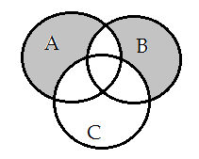

(A → B) \/ (B → A) /\ C;
A /\ ¬B /\ ¬C \/ ¬A /\ B /\ ¬C;
(A \/ B) /\ ¬C;
(A → B) \/ (B → A) /\ ¬C.

В языке запросов поискового сервера для обозначения логической операции «ИЛИ» используется символ «|», а для логической операции «И» – символ «&».
В таблице приведены запросы и количество найденных по ним страниц некоторого сегмента сети Интернет.
Запрос | Найдено страниц  (в тысячах)
Шахматы | Теннис & Футбол | 450
Теннис | 350
Шахматы | 350
Шахматы & Теннис | 50
Футбол | Теннис | 500
Шахматы & Футбол | 0

Какое количество страниц (в тысячах) будет найдено по запросу
Футбол & ┐Теннис& ┐ Шахматы?
Считается, что все запросы выполнялись практически одновременно, так что набор страниц, содержащих все искомые слова, не изменялся за время выполнения запросов.

50;
100;
150;
300.

Дана игра. «Сапер». В закрытых полях могут быть мины. Если клетка открытого поля касается клетки с миной, то в этой клетке пишется число соседних полей с минами. По заданному расположению клеток определите число закрытых клеток, которые точно содержат мины.
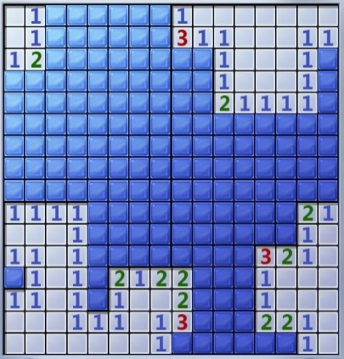

8;
10;
15;
19.

В языке запросов поискового сервера для обозначения логической операции «ИЛИ» используется символ «|», а для логической операции «И» – символ «&».
В таблице приведены запросы и количество найденных по ним страниц некоторого сегмента сети Интернет.
Запрос | Найдено страниц  (в тысячах)
Шахматы | Теннис & Футбол | 450
Теннис | 350
Шахматы | 350
Шахматы & Теннис | 50
Футбол | Теннис | 500
Шахматы & Футбол | 0

Какое количество страниц (в тысячах) будет найдено по запросу
┐Футбол & ┐Теннис& Шахматы?
Считается, что все запросы выполнялись практически одновременно, так что набор страниц, содержащих все искомые слова, не изменялся за время выполнения запросов.

50;
100;
200;
300.

Сколько различных решений имеет система уравнений
(x1 → x2) /\ (x2 → x3) /\ (x3 → x4) /\ (x4 → x5) 1
где x1, x2, ..., x5 – логические переменные?
В ответе не нужно перечислять все различные наборы значений x1,x2,..., x5, при которых выполнена данная система равенств. В качестве ответа вам нужно указать количество таких наборов.

4;
5;
6;
64.

Сколько различных решений имеет система уравнений
(x1 → x2) /\ (x2 → x3) /\ (x3 → x4) /\ (x4 → x5) /\ (x5 → x1) 1
где x1, x2, ..., x5 – логические переменные?
В ответе не нужно перечислять все различные наборы значений x1,x2,..., x5, при которых выполнена данная система равенств. В качестве ответа вам нужно указать количество таких наборов.

1;
2;
6;
64.

МОДЕЛИРОВАНИЕ РАБОТЫ АЛГОРИТМА

Для упорядочивания по возрастанию массива целых чисел из 20 элементов (номера элементов начинаются с 0) начинающий программист написал следующий фрагмент программы:
For i:1 to 15 do
For j:0 to 18 do
If a [j] > a [j+1] then
Begin
t : a [j]; a [j] : a [j+1]; a [j+1] : t
End;
Сколько еще минимальное число раз должен проработать цикл по i , чтобы завершить упорядочение последовательности?

0;
2;
4;
6.

Для упорядочивания по возрастанию массива целых чисел из 20 элементов (номера элементов начинаются с 0) начинающий программист написал следующий фрагмент программы:
For i:1 to 8 do
For j:0 to 18 do
If a [j] > a [j+1] then
Begin
a [j]: a [j]+ a [j+1]; a [j+1] : a [j] - a [j+1]; a [j] : a [j] - a [j+1];
End;
Чему станет равен элемент массива с номером 4, если в начале работы фрагмента в массиве находились числа от 20 до 1 в порядке убывания?

4;
8;
16;
20.

Процедура F(n), где n – натуральное число, задана следующим образом (язык программирования Паскаль):
procedure F(n: integer);
begin
if n < 3 then
write('*')
else begin
F(n-1);
F(n-2);
F(n-2)
end;
end;
Сколько звездочек напечатает эта процедура при вызове F(6)?

2;
21;
8;
20.

